Prénom :………………………………….. Date :…………………………………………………..

Le pluriel des noms : synthèse

- En règle générale, le ………………………………prend un …………… au pluriel.

Ex : Les flocon………….…tombent sur la voiture.

- Les noms finissant par………….,………….ou………………ne changent pas au pluriel.

Ex : La souris mange du fromage.
Les ………………………..mangent du fromage.

- Les noms finissant par ………,…………ou…….…….prennent …………….au pluriel.

Ex : Les noyau……..des prunes sont très durs.
Les drapeau…………flottent sur le palais.
Les cheveu………..sont mouillés.

SAUF des landau………, des sarrau……………, de bleu…………… et des pneu…………

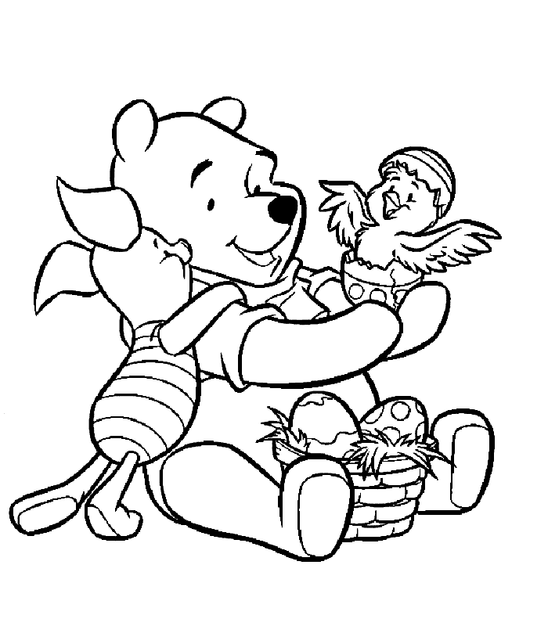
- Les noms finissant par …………………prennent un ……………….. au pluriel.

Ex : Mon frère a perdu ses sou……….sur le chemin.

SAUF des chou…………, des hibou……….., des genou………….., des pou…………, des bijou………….., des joujou…………..,des caillou…………………

Pour les retenir, il suffit de retenir une phrase : « Viens mon petit chou sur mes genoux avec des bijoux, des joujoux et des cailloux pour lancer sur ce vieil hibou plein de poux »

- Les noms finissant par ………………….se transforment en ……………..au pluriel.

EX : Les chev…………….du roi sont blancs.

SAUF : Des bal……….., des festival……….., des chacal…………., des régal…………, des carnaval………………..et des récital………….

- Les noms finissant par ………………….prennent un ……………..au pluriel.

Ex : Nous admirons les portail……………..de ces vieilles propriétés.

SAUF : des trav…………….., des cor…………….., des vitr……………..,des soupir……….

